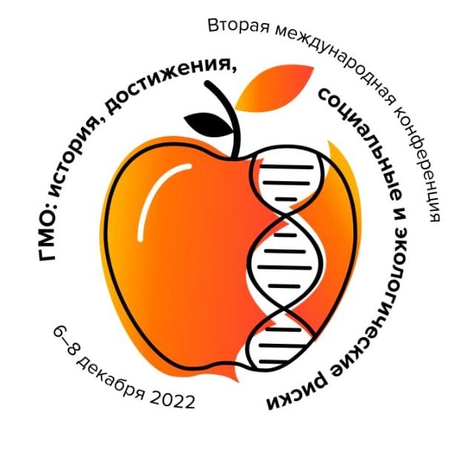
Второе информационное письмо
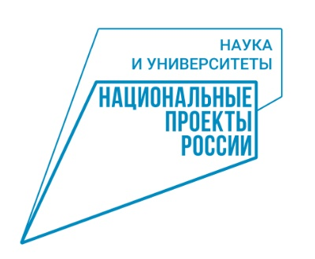

Глубокоуважаемые коллеги!
Приглашаем Вас принять участие в работе 2-й международной конференции
«ГМО: история, достижения, социальные и экологические риски», которая состоится 6-8 декабря 2022 г. на базе Корпуса Молекулярной Генетики и Молекулярной биологии СПбГУ
(Санкт-Петербург, Петродворцовый район, ул. Ботаническая, д. 17)

Программа предполагает работу по следующим направлениям:
- Генно-инженерные технологии: история исследований в России и за рубежом
- ГМО в фундаментальных исследованиях
- ГМО для сельского хозяйства и медицины
- Экологические аспекты генно-инженерных технологий
- Преподавание генной инженерии
- Юристы и журналисты о ГМО
Более подробную информацию можно найти на сайте мероприятия https://events.spbu.ru/events/gmo
Срок регистрации на конференцию продлен до 20 октября 2022г. Для регистрации необходимо заполнить на сайте регистрационную форму. Участие предполагает оплату организационного взноса. Для жителей России оргвзнос составит 1000 рублей (стандартная регистрация), 600 рублей (для исследователей до 35 лет). Участие в качестве слушателя – бесплатно.
Тезисы конференции будут опубликованы в журнале «Экологическая генетика». Они должны быть подготовлены НА АНГЛИЙСКОМ ЯЗЫКЕ в соответствии с правилами журнала https://journals.eco-vector.com/ecolgenet/about/submissions#authorGuidelines Не допускается вставка таблиц и рисунков. Список литературы может включать до 5 источников. Объем текста не более 1800 печатных знаков (1 страница), включая пробелы.
Для подачи тезисов необходимо войти в свой профиль на сайте журнала (при необходимости – предварительно зарегистрироваться), в разделе «Автор» кликнуть на ссылку «Новая рукопись», выбрать раздел, соответствующий названию нашей конференции
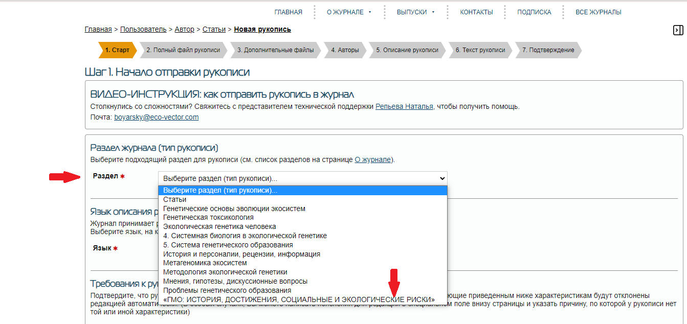
Далее следует руководствоваться указаниями на сайте.
В конце процедуры загрузки тезисов необходимо «Запросить исключение», поставив галочку напротив этой опции.
Ниже в окне напишите «Тезисы на конференцию»
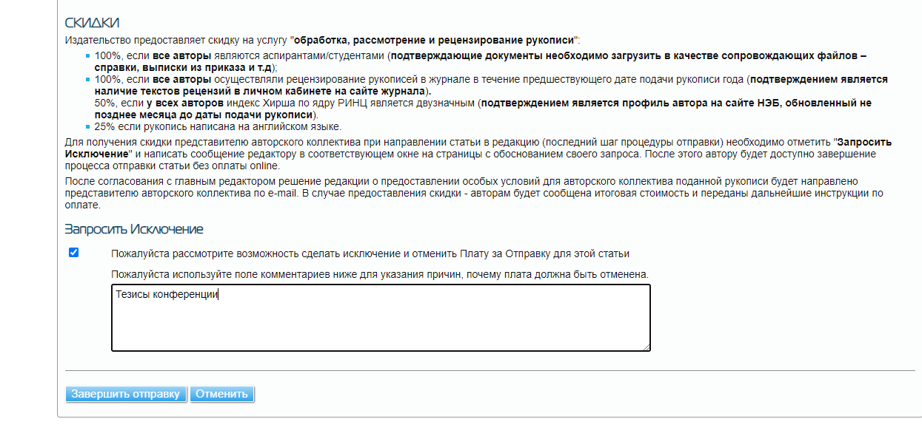
Обратите внимание, что помимо файла с тезисами, необходимо загрузить согласие на обработку персональных данных https://journals.eco-vector.com/files/journals/9/supfiles/%D0%A1%D0%9E%D0%9F%D0%94_%D0%AD%D0%93.pdf и сопроводительное письмо, форма которого есть на сайте журнала
Срок подачи тезисов до 3 ноября.
Информация о принятии тезисов после рецензирования будет направлена авторам не позднее 20 ноября.
После получения письма с положительным решением относительно публикации тезисов, необходимо до 1 декабря оплатить оргвзнос, пройдя по ссылке https://pay.spbu.ru/gmo/
Официальные языки конференции: русский, английский.
Формат проведения конференции: смешанный (очное и дистанционное участие).
ОРГКОМИТЕТ БУДЕТ БЛАГОДАРЕН ЗА РАСПРОСТРАНЕНИЕ
ДАННОГО ИНФОРМАЦИОННОГО ПИСЬМА

Dear colleagues!
We are pleased to invite you to take part in the work of the 2nd international conference "GMO: history, achievements, social and environmental risks", which will be held on December 6-8, 2022 in the Building of Molecular Genetics and Molecular Biology, St. Petersburg State University (St. Petersburg, Petrodvortsovy district, Botanicheskaya st., 17)

The program includes work in following sections:
- Genetic engineering technologies: the history of research in Russia and abroad
- GMOs in basic research
- GMOs for agriculture and medicine
- Environmental aspects of transgenic technologies
- Teaching genetic engineering
- Lawyers and journalists about GMOs
More information can be found on the event website https://events.spbu.ru/events/gmo
The registration deadline for the conference has been extended until October 20, 2022. You should fill in the registration form on the website. Participation of foreigners is free of charge
The abstracts of the conference (prepared IN ENGLISH in accordance with the rules of the journal https://journals.eco-vector.com/ecolgenet/about/submissions#authorGuidelines) will be published in the journal Ecological Genetics. Insertion of tables and figures is not allowed. The list of references can include up to 5 sources. The volume of the text is not more than 1800 printed characters (1 page), including spaces.
To submit abstracts, you should log in your profile on the journal website (if necessary, pre-register), in the "Author" section, click on the link "New manuscript", select the section corresponding to the title of our conference
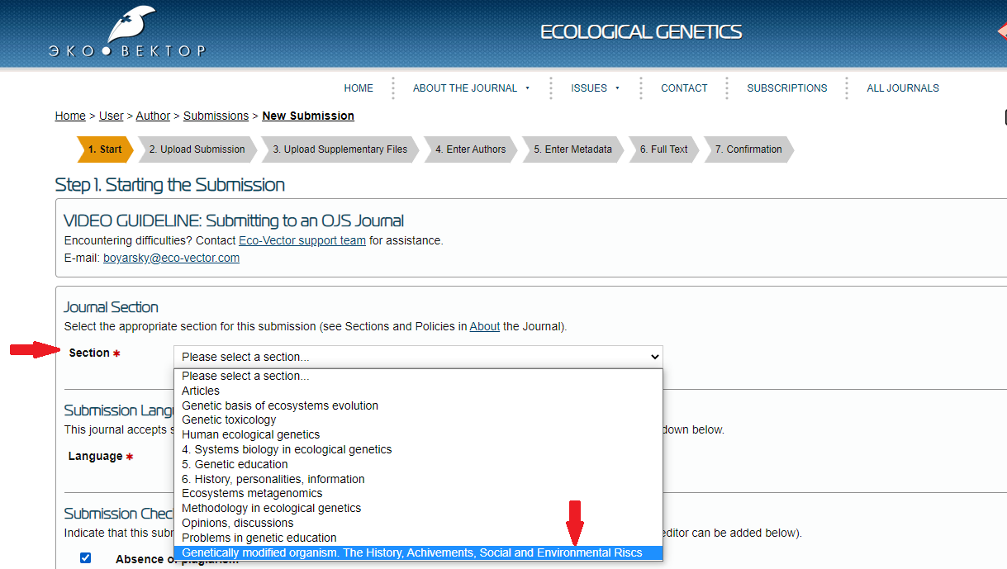

Next, follow the instructions on the site.
At the final stage, check the box next to «Request Waiver» and type "Conference abstract" in the window.
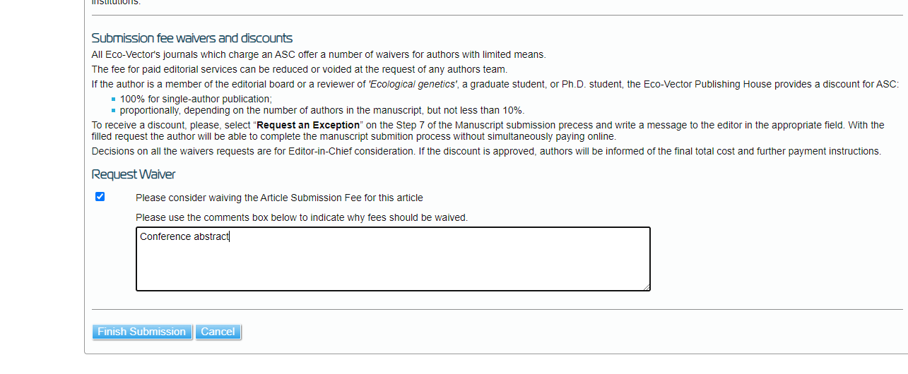

The deadline for submitting abstracts is November 3rd.
Information about the acceptance of abstracts after review will be sent to the authors no later than November 20.
Conference official languages: Russian, English.
Conference format: mixed (full-time and remote participation).
THE ORGANIZING COMMITTEE WILL BE GRATEFUL FOR DISTRIBUTION
OF THIS INFORMATION LETTER

